**新 书 推 荐**

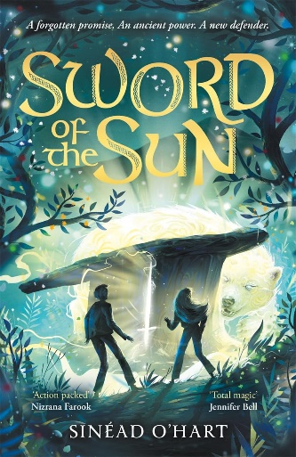

**中文书名：《太阳之剑》  
英文书名：Sword of the Sun  
作 者：Sinéad O'Hart  
出 版 社：Bonnier  
代理公司：Bonnier /ANA**

**页 数：320页  
出版时间：2024年8月29日  
代理地区：中国大陆、台湾  
审读资料：电子稿  
类 型：9-12少年文学**

**内容简介：**



**🌟🔥《太阳之剑》震撼新作！爱尔兰神话×现代冒险史诗🌪️🐦  
❶ 凯尔特神话狂想：乌鸦军团低语预警🐦⚡，冬神魔影蠢蠢欲动❄️👵，神话与现实裂缝中爆发生死对决！  
❷ 少年英雄觉醒：城市男孩本被迫闯入荒野秘境🌄，在祖父遗留的勇士传说中解锁神秘力量🗡️，直面盗梦乌鸦与永生魔咒🔥  
❸ 沉浸式暗黑冒险：，媒体盛赞"被窝打手电必读神作"🔦，心跳加速的悬崖追逐+家庭羁绊👨👦👦  
❹ 金奖作者再创巅峰：继《银色之路》（*The Silver Road*）后，辛妮德·奥哈特用诗性文笔织就迷雾世界🌫️**

**【🚨高能预警】  
当都柏林灯火撞上远古祭坛圣光🛤️💫，三世代秘密引爆神话复活战！《洛基》作者认证"灵魂震颤级神作"，今夏最不容错过的暗黑成长礼赞🌑**

**📖适合：痴迷凯尔特秘境✖️渴求热血冒险的9-14岁少年，Ross Montgomery书迷请速集结！**

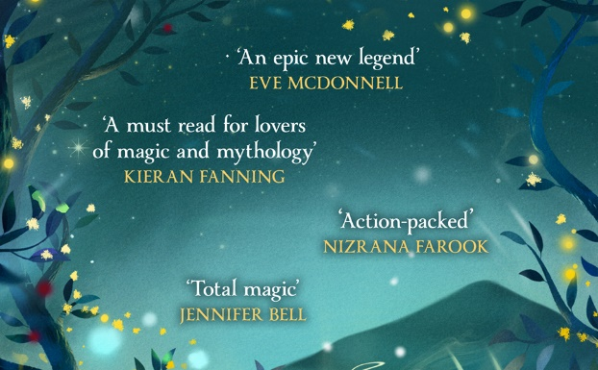

**【**📚 **媒体尖叫认证】：《卫报》：“这是一部阴森恐怖、扣人心弦的9岁以上冒险小说，人物性格鲜明，凯尔特神话巧妙交织”；*Irish Examiner*：“奥哈特将当代与古代融合在一起，将家庭纽带、爱尔兰民间传说和老式探险结合在一起，是一个令人难以释怀的故事”；Inis杂志：“奥哈特将家庭生活的日常压力与凯尔特神话中摩莉甘（Morrigan）和冬神老妇人（Cailleach）的故事融为一体[......]其中既有紧张、戏剧和大量的动作，也有幽默、自我怀疑和青少年焦虑的时刻”；School Reading List：“这部引人入胜、大气磅礴的冒险故事将吸引那些喜欢沉浸在想象中的读者。强烈推荐”。**

当本（Ben）和家人不得不离开都柏林，搬到母亲从小长大的偏僻小屋时，他对未来的生活并不乐观。对他和弟弟芬（Fin）来说，这意味着要适应与姨妈和一个他甚至不认识的表妹的生活。

但本没有想到的是，他将被卷入荒野神秘景观的奥秘之中。他能感觉到它的力量，还能看到地平线上的山峰发出的光芒。更奇怪的是，乌鸦正在聚集，注视着他，在梦中萦绕。

本发现了爱尔兰神话中的英雄和勇士的故事，这些故事一直让他的祖父着迷，直到去世。麻烦似乎正在蠢蠢欲动——本有能力面对它吗？

这是一本适合9岁及以上儿童阅读的强大新书，取材于凯尔特民间传说。Catherine Doyle和Ross Montgomery的粉丝们的最佳选择。

**媒体评价：**

“在奥哈特的新作《太阳之剑》（*Sword of the Sun*）中，过去的秘密和今天的英雄碰撞在一起，这是一个关于家庭纽带、勇敢和了解自己的惊险冒险故事。《太阳之剑》充满爱尔兰神话和民间传说，完全征服了我！奥哈特的文字丰富、令人回味、神秘，但最重要的是，她的文字充满了魔力。”——《魔法奇缘》（*Magicalia*）作者Jennifer Bell

“这本书蕴含着丰富的爱尔兰神话故事，是一本精彩、节奏明快的书，书中有三位令人不可思议的主角。它让我从头至尾都沉浸在紧张刺激的情节中”。——《偷大象的女孩》（*The Girl Who Stole an Elephant*）作者尼兹拉纳·法鲁克（Nizrana Farook）

“这是一本令人震惊的书，充满了真正狂野、可怕的魔法。这种魔法会在夜晚敲打你的窗户，偷走你的灵魂。这是一本适合在被窝里打着手电筒阅读的书。这种书会在孩子们的灵魂深处留下终生难忘的神话”。—— 路易·斯托威尔（Louie Stowell），《洛基：坏神做人指南》（*LOKI: A BAD GOD'S GUIDE TO BEING GOOD*）作者

**作者简介：**

**辛妮德·奥哈特（Sinéad O'Hart）**是儿童文学作家、儿童文学播客主播（她与人合作主持了*Storyshaped*，可在所有播客平台上收听），同时也是一位家长，这一切都让她忙得不可开交（但又不至于忙得无暇阅读）。她是《北方之眼》（*The Eye of the North*）、《星纺网》（*The Star-Spun Web*）、《天空之城》（*Skyborn*）、《时间舵手》（*The Time Tider*）和《银色之路》（*The Silver Road*）的作者，有时她真不敢相信自己这么幸运，能把自己最喜欢的事情（把虚构的人置于坦率的危险境地）作为工作！

**感谢您的阅读！**

**请将反馈信息发至：版权负责人**

**Email**：[Rights@nurnberg.com.cn](mailto:Rights@nurnberg.com.cn)

安德鲁·纳伯格联合国际有限公司北京代表处

北京市海淀区中关村大街甲59号中国人民大学文化大厦1705室, 邮编：100872

电话：010-82504106, 传真：010-82504200

公司网址：[http://www.nurnberg.com.cn](http://www.nurnberg.com.cn/)

书目下载：<http://www.nurnberg.com.cn/booklist_zh/list.aspx>

书讯浏览：<http://www.nurnberg.com.cn/book/book.aspx>

视频推荐：<http://www.nurnberg.com.cn/video/video.aspx>

豆瓣小站：<http://site.douban.com/110577/>

新浪微博：[安德鲁纳伯格公司的微博_微博 (weibo.com)](https://weibo.com/1877653117/profile?topnav=1&wvr=6)

微信订阅号：ANABJ2002

